Α′ ΣΥΛΛΟΓΟΣ ΕΚΠΑΙΔΕΥΤΙΚΩΝ Π.Ε. ΠΕΙΡΑΙΑ
“ΡΗΓΑΣ ΦΕΡΑΙΟΣ”
ΤΖΑΒΕΛΛΑ ΚΑΙ ΑΛΕΞΑΝΔΡΟΥ 1, ΠΕΙΡΑΙΑΣ 18533
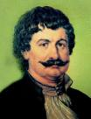
e-mail: info@rigasfereospeiraias.gr http://www.rfp.gr

ΠΕΙΡΑΙΑΣ 13/06/2022, Α.Π: 53

ΠΡΟΣ: ΤΑ ΜΕΛΗ ΤΟΥ ΣΥΛΛΟΓΟΥ

Θέμα: Συγκέντρωση στο Εφετείο για τη δίκη της φασιστικής οργάνωσης Χρυσής Αυγής, Τετάρτη 15 Ιουνίου

Συνάδελφοι, συναδέλφισσες,
Η δίκη της εγκληματικής φασιστικής οργάνωσης Χρυσής Αυγής σε δεύτερο βαθμό ξεκινά στο Εφετείο στις 15 του Ιούνη. Είναι μια μάχη που αφορά όλο το εργατικό κίνημα και τη νεολαία που ξεσηκώθηκαν για την καταδίκη της Χ.Α. σαν εγκληματικής οργάνωσης και πλημμύρισαν τη Λεωφόρο Αλεξάνδρας έξω από το Εφετείο τον Οκτώβρη του 2020.
Δεν χωράει κανένας εφησυχασμός! Οι συμμορίες των νεοναζί επιχειρούν να εμφανιστούν ξανά, όπως δείχνουν οι πρόσφατες επιθέσεις σε βάρος μαθητών στα ΕΠΑΛ της Θεσσαλονίκης ή αλλοδαπών σε περιοχές της Αθήνας.
Επιδιώκουν να εκμεταλλευτούν για τους δικούς τους, αντιδραστικούς σκοπούς το κλίμα της οργής και της αγανάκτησης που προκαλούν στην κοινωνία η αυξανόμενη ακρίβεια και ανεργία, η ανέχεια, το χτύπημα των μισθών και των εργασιακών δικαιωμάτων. Αυτά είναι όμως τα «κατορθώματα» της κυρίαρχης πολιτικής, η οποία συνθλίβει τον λαό για τα συμφέροντα μιας χούφτας πλουτοκρατών.
Με την αποφασιστική μας παρουσία μέσα και έξω από το Εφετείο δεν θα αφήσουμε περιθώρια να υπονομευτεί η ιστορική επιτυχία της πρωτόδικης απόφασης καταδίκης και φυλάκισης του σκληρού πυρήνα των νεοναζί. Οι δολοφόνοι του Παύλου Φύσσα και του Σαχζάτ Λουκμάν, τα τάγματα εφόδου των νεοναζί της ΧΑ που επιτέθηκαν δολοφονικά κατά των Αιγύπτιων αλιεργατών, των συνδικαλιστών του ΠΑΜΕ, αγωνιστών των κινημάτων δεν χρειάζονται επιείκεια αλλά παραδειγματική καταδίκη ξανά.
Την Τετάρτη 15 Ιουνίου διαδηλώνουμε μαζικά έξω από το Εφετείο στις 9 π.μ., συμμετέχοντας στην τετράωρη στάση εργασίας που έχει κηρύξει η ΑΔΕΔΥ (7- 11 π.μ.).
Ποτέ ξανά φασισμός!

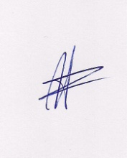  Ο ΠΡΟΕΔΡΟΣ  ΜΑΡΙΟΣ  ΧΑΔΟΥΛΗΣ | 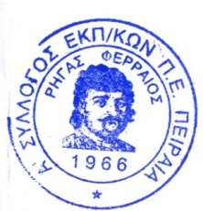ΓΙΑ ΤΟ Δ.Σ. | Ο ΓΕΝ. ΓΡΑΜΜΑΤΕΑΣ  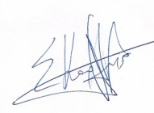  ΣΩΤΗΡΗΣ  ΚΑΡΛΗΣ

